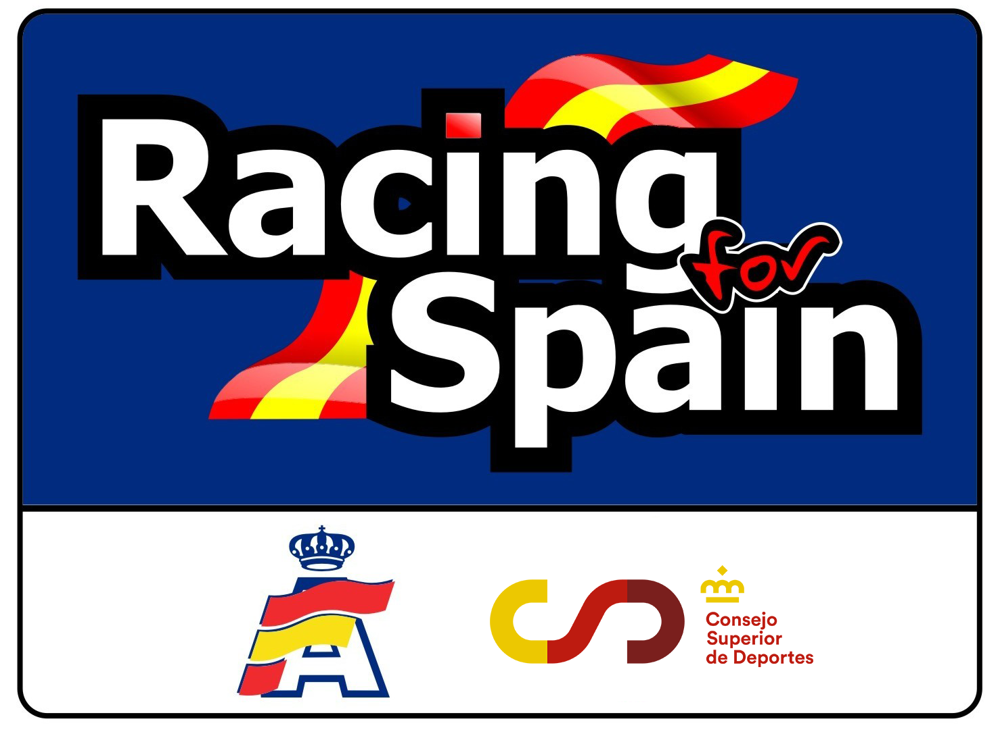

**Programa de Incentivos 2025**

**Real Federación Española de Automovilismo**

La **Real Federación Española de Automovilismo,** junto con el **Consejo Superior de Deportes**, ponen en marcha para la temporada **2025** una nueva edición del programa de Incentivos al Karting Internacional, **Racing for Spain**.

El programa de incentivos **Racing for Spain 2025**, se compone de dos fases, Fase Nacional y Fase Internacional, que se desarrollan según los parámetros expresados en este documento.

El programa contempla un sistema de ayudas económicas para todos los pilotos que, cumpliendo con los requisitos marcados por el programa, participen en las pruebas valederas para los distintos Campeonatos Internacionales CIK y Campeonatos de España durante la temporada 2025.

**KARTING NACIONAL**

FUNCIONAMIENTO DEL RACING FOR SPAIN

*\* Fase Nacional:*

**Los pilotos españoles** adheridos al programa RfSque resulten **mejor clasificados** en los Campeonatos de España de Karting organizados por la **RFEDA,** con categoría homónima internacional, o en su caso la que se complemente con idéntica licencia y edad, obtendrán una dotación económica destinada a su participación internacional en certámenes CIK-FIA o en otras categorías superiores de automovilismo, durante el año siguiente a la obtención del resultado.

Las ayudas se otorgarán independientemente de su posición final en la clasificación del certamen y serán compatibles con cualquier otra que proceda de las Comunidades Autónomas, patrocinadores, etc.

CATEGORÍAS Y PRUEBAS NACIONALES

**Campeonato de España JUNIOR**

12-13 abril Motorland Aragón Alcañiz – Teruel

14-15 junio Kart Center Campillos Campillos-Málaga

12-13 julio K. Lucas Guerrero Chiva-Valencia

20-21 sept. C. Internacional de Zuera Zuera –Zaragoza

**Campeonato de España SENIOR**

12-13 abril Motorland Aragón Alcañiz – Teruel

14-15 junio Kart Center Campillos Campillos-Málaga

12-13 julio K. Lucas Guerrero Chiva-Valencia

20-21 sept. C. Internacional de Zuera Zuera –Zaragoza

**Campeonato de España KZ**

12-13 abril Motorland Aragón Alcañiz – Teruel

14-15 junio Kart Center Campillos Campillos-Málaga

12-13 julio K. Lucas Guerrero Chiva-Valencia

20-21 sept. C. Internacional de Zuera Zuera –Zaragoza

DISTRIBUCIÓN ECONÓMICA DE INCENTIVOS

 Distribución de Premios para los Campeonatos de España de Karting.

Campeonato de España JUNIOR

1º Clasificado del programa **RfS**: **2.000** euros

2º Clasificado del programa **RfS**: **1.500** euros

3º Clasificado del programa **RfS**: **700** euros

Campeonato de España SENIOR

1º Clasificado del programa **RfS**: **2.000** euros

2º Clasificado del programa **RfS**: **1.500** euros

3º Clasificado del programa **RfS**: **700** euros

Campeonato de España KZ

1º Clasificado del programa **RfS**: **2.000** euros.

2º Clasificado del programa **RfS**: **1.500** euros

3º Clasificado del programa **RfS**: **700** euros

**KARTING INTERNACIONAL**

FUNCIONAMIENTO DEL RACING FOR SPAIN

*\* Fase Internacional:*

Los pilotos españoles que participen en las **Pruebas CIK -FIA** y adheridos al programa **Racing for Spain**, tendrán dotaciones económicas escalonadas en 2 diferentes niveles:

1. ***Por su participación*** – Cada piloto recibe una cantidad fija por su participación en la prueba.
2. ***Por su clasificación en la fase final*** – Cada piloto recibe una ayuda si tras el proceso de mangas clasificatorias o eliminatorias, logra clasificarse para la fase final de una prueba. Todos los pilotos clasificados reciben la misma cantidad y será acumulable a la anterior.

Para poder optar a la percepción de estas becas en la fase internacional, será condición indispensable, la participación en al menos el **75**% en pruebas de Campeonato de España **Junior, Senior o KZ.**

CATEGORÍAS Y PRUEBAS INTERNACIONALES – CIK FIA

**Campeonato Mundo -OK** 11-14/09 Kristianstad (SWE)

**Campeonato Mundo -Junior** 11-14/09 Kristianstad (SWE)

**Campeonato Mundo - KZ** 09-12/10 Franciacorta (ITA)

**Copa del Mundo - KZ-2** 09-12/10 Franciacorta (ITA)

**Super Copa Intern. KZ-2 Masters** 09-12/10 Franciacorta (ITA)

**Copa del Mundo -OK-N** 26-28/09 Cremona (ITA)

**Copa del Mundo -OK-NJ** 26-28/09 Cremona (ITA)

**Campeonato Europa -OK** 03-06/04 Campillos (ESP)

01-04/05 Portimao (PRT)

05-08/06 Viterbo (ITA)

31/07 - 03/08 Rodby (DNK)

**Campeonato Europa -OK** 03-06/04 Campillos (ESP)

01-04/05 Portimao (PRT)

05-08/06 Viterbo (ITA)

31/07 - 03/08 Rodby (DNK)

**Campeonato Europa - KZ** 15-18/05 Valencia (ESP)

19-22/06 Sarno-Napoli (ITA)

19-22/07 Mülsen (DEU)

**Campeonato Europa – KZ2** 15-18/05 Valencia (ESP)

19-22/06 Sarno-Napoli (ITA)

19-22/07 Mülsen (DEU)

**Campeonato Europa KZ-2 Masters** 19-22/06 Sarno-Napoli (ITA)

**Trofeo Academy Senior** 01-04/05 Portimao (PRT)

05-08/06 Viterbo (ITA)

31/07 - 03/08 Rodby (DNK)

**Trofeo Academy Junior** 15-18/05 Valencia (ESP)

19-22/07 Mülsen (DEU)

26-28/09 Cremona (ITA)

DISTRIBUCIÓN ECONÓMICA DE INCENTIVOS

* Distribución de Premios en Carreras CIK

Participación en la prueba

**500 euros** por participante.

Clasificación

**1.000 euros** por piloto clasificado para disputar las carreras finales de cada prueba.

**Nota importante:**

En aquellas pruebas en las que haya 34 o menos pilotos, la prima por clasificación quedará reducida a **750 euros**, dado que todos los pilotos estarían directamente clasificados.

REQUISITOS DE ADHESIÓN RACING FOR SPAIN 2024

* Licencia española de karting con validez en curso.
* Nacionalidad española.
* Ser **menor de 22 años** en el momento de su participación en la competición para la cual pretenda ayuda federativa (menor de 20 para el Campeonato de España).
* Portar la imagen del Programa ***Racing for Spain*** en vestimenta y vehículo desde el inicio de la competición, tanto en la fase nacional como internacional.
* Compromiso formal de adhesión al programa y sus condiciones.
* La participación en al menos el **75**% en pruebas de **Campeonato de España Junior, Senior o KZ.**
* La fecha tope para la recepción de candidaturas de adhesión al Programa ***Racing for Spain*** es **de 30 días antes de su primera participación de 2025.**

IDENTIFICACIÓN E IMAGEN

Los pilotos que se adhieran al programa **Racing for Spain** **2025** y opten por tanto a los premios y becas de participación, deberán llevar la imagen del proyecto durante la temporada y en todas las pruebas objeto del programa que dispute, según los ejemplos de imagen establecidos.

IMAGEN PILOTO

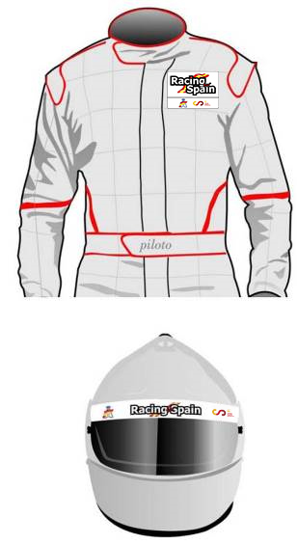

IMAGEN KART

